山东省大学生“数字+”创新创业大赛

“数字+”制造－创意项目

3D打印赛规则

赛道二：3D打印赛—船

2023**山东省大学生“数字+”创新创业大赛组委会**

**2023年10月9日**

**一、赛项名称**

**山东省大学生“数字+”创新创业大赛—3D打印赛**

**二、竞赛内容**

比赛分为三个部分，包括产品的创新设计、产品 3D

打印、产品创新设计答辩。

**（一）产品的创新设计：**

根据任务书要求，完成一个工业产品的创新设计任务。此任务要求参赛队按任务书要求设计出可实现的要求功能产品，同时根据 3D打印技术优势，使得设计的功能产品在实现功能的前提下更加节能环保。根据创新设计通过三维软件进行三维造型设计，完成符合要求的建模与创新设计的说明书工作。

**（二）产品快速制作：**

选手使用 3D 打印设备，将创新设计阶段所设计的三维模型导入到 3D打印数据处理软件中，进行所有零件的 3D 打印成型。打印完成后，剥离支撑材料，对成型零件表面进行适当处理，选手根据设计思路进行装配，最终呈现出一个可以完成一定动作的结构，作为评分对象。

**（三）产品创新设计答辩：**

现场决赛期间进行。选手编制产品设计说明书，可以借助ppt、视频等，对产品的创新点、产品创意灵感与功能实现流程等进行介绍，对设计产品进行虚拟装配，并对其功能实现过程进行模拟演示。

**三、竞赛方式与流程**

1.在指导教师组织下，以院校（院校或院校下设二级院、系）团体方式报名、并组建团队参赛。

2.参赛团队包含学生（1人）与指导教师（1人）。

3.大赛采用网上报名，报名成功后，由大赛组委会确定参加决赛名额，各学校自行组织校赛，并按要求组织参赛团队在大赛官网进行校赛成果展示及经验交流。各学校确定参加决赛队伍，按照决赛流程积极备战决赛。

4.现场总决赛提交所设计打印的作品，采用现场作品介绍（3分钟）和现场答辩（2分钟）方式进行。答辩内容应包含作品创作理念、说明书、作品展示（图片、视频、实物作品等）、作品技术难点与创新点自评等部分。

5.大赛专家委员会组织评审专家团进行现场评审，结合现场评分与决赛作品评分，产生大赛各奖项。

**四、竞赛任务**

设计打印一艘中国古代船只，需配以中国传统元素（包括但不限于中国结、龙凤纹样、祥云图案）

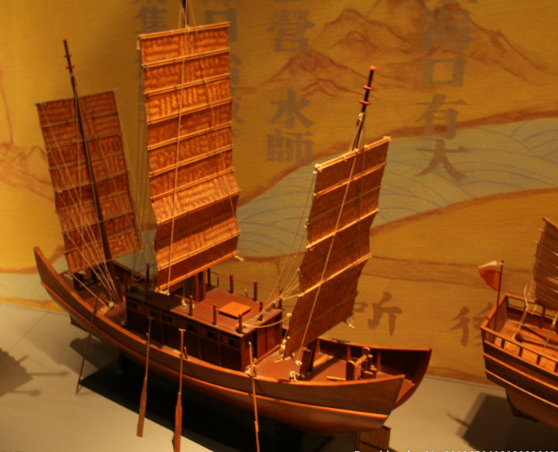

产品说明：

1.作品由单独可拆卸部件拼接成完整的船；

2.适合中小学生益智、手工类教学活动。

产品创新设计要求：

1.外形设计美观、整体配色协调。

2.结构布局合理，便于装配，装配成品需严丝合缝，不易脱落。

3.尺寸不限。

**五、成绩评定**

**（一）评分标准制定原则**

1.竞赛评分严格按照公平、公正、公开、科学、规范的原则，参赛队成绩由赛项裁判组统一评定。

2.采用按评审标准模块得分、累计总分的计分方式（具体评审指标详见“评分细责”），竞赛名次按照成绩总分从高到低排序。

3.赛项总成绩满分100分，只对参赛队团体评分，不计个人成绩。

**（二）评分细则**

|  |  |  |  |
| --- | --- | --- | --- |
|  | 评审指标 | 指标描述 | 分值 |
| 1 | 创新性 | 作品具有原创性与独立思考的特征，而非简单复制已有物品，能够充分体现产品的实用性，并具备一定的艺术性。 | 20 |
| 2 | 实用性 | 满足装配要求，工艺合理。 | 20 |
| 3 | 技术性 | 作品设计合理，有效利用3D设计与3D打印技术。 | 20 |
| 4 | 完整性 | 完整地设计并提交比赛要求的作品文件，能够全部表达设计意图，实现预定功能。 | 20 |
| 5 | 美观性 | 实物作品结构合理，颜色搭配和谐，工艺考究，外形美观。 | 10 |
| 6 | 现场讲解 | 讲解清晰，讲解材料齐全。 | 10 |

**六、竞赛作品提交内容**

参赛选手可以使用三维软件（建议使用SolidWorks、UG、3Done、Core）绘制出船的零件图和装配图。

参赛队需根据比赛要求，提交以下文件：

1.产品3D模型；

2.产品工程图；

3.产品的装配动画；

4.完整的产品3D打印样件，产品所需的弹簧、轴承等，可自行购买，保证产品的总体尺寸；

5.产品设计说明书；

6.3D打印工艺说明书。

特别说明:全部文件放置在一个压缩包内，压缩包以“学校+项目+团队名称”的格式命名，根据提交内容命名各个子文件。根据决赛安排，将文件夹提交至大赛邮箱：aicrobot@163.com

**七、联系方式**

比赛地点：山东省潍坊市寿光市潍坊科技学院

项目负责人联系方式 ：

王帅 手机号：15269303069 QQ：2480503285

**注：**

**1.参赛队在系统中报名时需在作品名称中注明赛道二：3D打印—船，例如：作品名称（赛道二：3D打印-船）**

**2本次比赛为线下评选，作品由参赛队携带至比赛地点**

本规则解释权归竞赛秘书处和比赛组织委员会所有。